**Monografía de Sistemas de Control I**

***Control de Caudal en un manguera***

**Fecha:**27 de Septiembre de 2013

**Alumnos: Matricula:**

* Beluardi, Francisco Elem 35477747
* Soto Fernández, Mauro 34665256

*Calificación:*

Tabla de contenido

**Introducción………………………………………………………………………..…….4**

Objetivos……..….………………………….……………………………………...4

Variables de salida………………………………………………………………4

Elementos de trabajo………………………………………………………….4

Mediciones…………………………………………………….……………………5

**Función de transferencia a lazo abierto………………………………………6**

Función de transferencia por algebra de bloques..………………6

Diagrama de ceros y polos…………………………………………………..7

Tipo del Sistema………………………………………………………………….8

Distintos tipos de Entradas………………………………………………….9

Error en Régimen permanente……………………………………………10

**Función de transferencia a lazo cerrado…………………………………….12**

Función de transferencia por algebra de bloques..……………..12

Diagrama de ceros y polos………………………………………………....13

Criterio de Routh-Hurtwitz………………………………………………...14

Análisis para Distintas señales de entrada……………………..…..15

Análisis ante la respuesta al escalón……………………………….….17

**Lugar de Raíces…………………………………………………………………….…..18**

Marco Teórico.…………………………………………………….……….……18

Análisis del lugar de raíces……………………………………………….…20

Selección de Kc………………………………………………………………….22

Tabla comparativa I…………………………………………………………..23

**Compensación por Lugar de Raíces……………………………………..……24**

**Respuesta en frecuencia…………………………………………………………..30**

**Conclusión………………………………………………………………………………..32**

**Bibliografía……………………………………………………………………………….32**

**INTRODUCCION**

***Objetivos***

Nuestro planteamiento del problema, se basa en poder mantener constante un caudal determinado al momento de variar la altura de una manguera. Se tratara’ de lograr este objetivo planteado, mediante el control del comportamiento de nuestro motor. Para esto llevaremos a cabo la aplicación de conocimientos y métodos aprendidos durante el cursado de la materia.

***Variables a utilizar***

Para tener una idea clara de nuestro sistema de control, definimos a continuación las siguientes variables a estudiar:

La variable controlada, o sea la salida del sistema, que vamos a medir es el caudal de agua. En nuestro caso modificaremos nuestra planta (motor) mediante la variación y el ajuste de nuestra señal de control (tensión del motor).

***Elementos de trabajo***

Fue necesario como primera instancia, realizar mediciones para poder obtener datos reales y concisos de los cuales íbamos a necesitar al momento de determinar nuestro rango de valores posibles para trabajar. Para ello utilizamos los siguientes materiales:

* Bomba de agua de 12 v
* 1 elise (conectada al eje del motor)
* Vaso medidor de líquidos
* Manguera de 5mm Ø
* Fuente de 50v
* Tester

***Mediciones***

El criterio para medir el caudal de salida vs tensión de entrada, vs altura consistió en hacer funcionar la bomba con distintas tensiones y distintas alturas para llenar un vaso medidor de líquidos. Se medía el tiempo para el llenado con medio litro de agua

Una vez armado el modelo propuesto y habiendo conseguido los elementos de trabajo, las mediciones realizadas fueron las siguientes:

|  |  |  |  |
| --- | --- | --- | --- |
| VOLTAJE | ALTURA 1 (a nivel) | ALTURA 2  (0,5 mts) | ALTURA 3  (1 mt) |
| 6 V | 17:95 seg | 20:73 seg | 24,82 seg |
| 9 V | 14:56 seg | 16:21 seg | 16:99 seg |
| 12V | 11,47 seg | 12:09 seg | 12:32 seg |

|  |  |  |  |
| --- | --- | --- | --- |
| VOLTAJE | ALTURA 1 | ALTURA 2 | ALTURA 3 |
| 6 V | 18:35 seg | 21:71 seg | 24:75 seg |
| 9 V | 14:76 seg | 16:29 seg | 17:76 seg |
| 12V | 11:70 seg | 12:60 seg | 12:69 seg |

|  |  |  |  |
| --- | --- | --- | --- |
| VOLTAJE | ALTURA 1 | ALTURA 2 | ALTURA 3 |
| 6 V | 19:38 seg | 22:57 seg | 28:83 seg |
| 9 V | 14:25 seg | 15:95 seg | 19:09 seg |
| 12V | 11:92 seg | 12:47 seg | 12:98 seg |

*Tabla. 1.1*

Se realizaron tres ensayos con el fin de poder obtener un tiempo promedio para tener una mejor estimación de los datos.

Se varió el voltaje en tres rangos distintos, con el fin de poder observar la variación del tiempo en que tardaba en llenarse medio litro de agua al ir variando la altura de la manguera manguera respecto a un punto fijado como origen.

**Función de Transferencia a Lazo Abierto**

**Función de Transferencia a lazo abierto por Álgebra de bloques:**

R(s)

*Fig. 2.1*

Siendo:

* Vel=1000rpm=104.7rad/s La velocidad del motor máxima.
* Vref=6V La tensión de entrada para la cual el motor funciona a 1000rpm.
* Qmax=3lts/min=0.05lts/s El caudal máximo que puede entregar la bomba en condiciones normales .
* Qdeseado=2lts/min=0.0333lts/s El caudal deseado que debe entregar la bomba en todo momento.
* =0.166seg Es el tiempo que demora el motor en alcanzar el 63% del valor en régimen.
* =0.5seg.

La FTla nos queda de la forma:

De la forma zpk queda como:

**Diagrama de ceros y polos en el plano S**

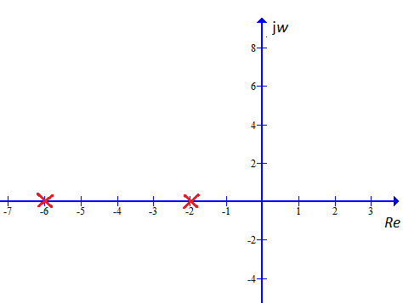

*Fig. 2.2*

**Tipo del Sistema:**

*El sistema es del tipo 0.*

**Análisis para distintas señales de entrada:**

Entrada Escalón:

r(t)=1 🡪 R(s)=1/s

Haciendo la transformada inversa de Laplace a C(s) nos queda:

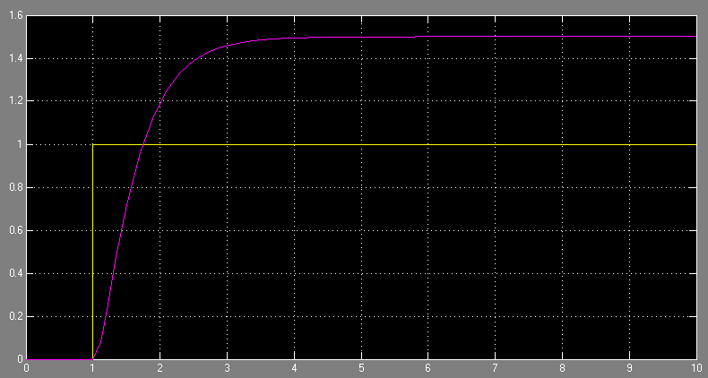

*Fig. 2.3*

Entrada Rampa:

r(t)=t 🡪 R(s)=1/s2

Haciendo la transformada inversa de Laplace a C(s) nos queda:

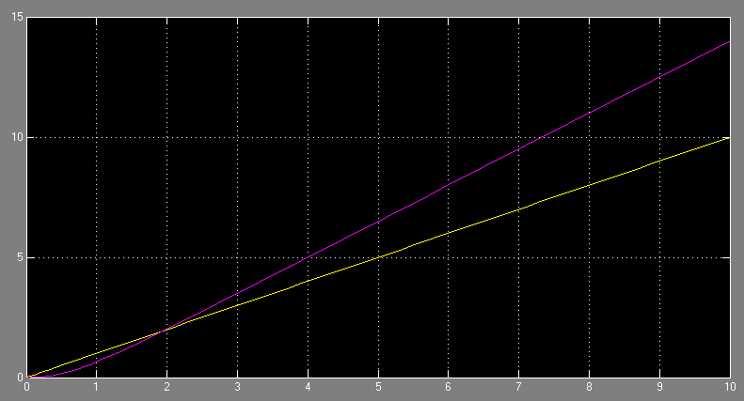

*Fig. 2.4*

Entrada Parábola:

r(t)=t2🡪 R(s)=1/s3

Haciendo la transformada inversa de Laplace a C(s) nos queda:

**Error en régimen permanente:**

El error dependerá:

* Del tipo de entrada
* Del Tipo de sistema
* De la ganancia estática

Se calcula como:

Diagrama de Bloques en Simulink:

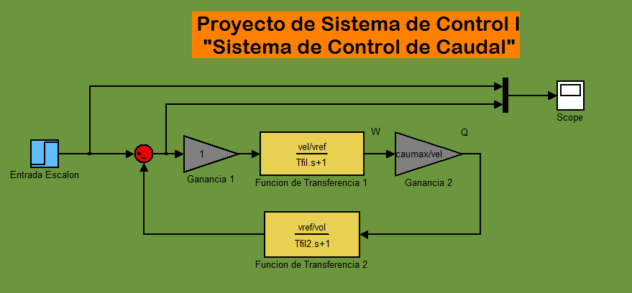

*Fig. 2.5*

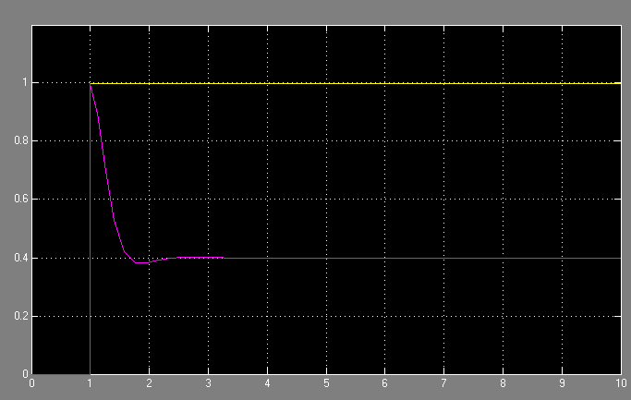Simulación en Simulink para una entrada Escalón

*Fig. 2.6*

**Simulación en Simulink para una entrada Rampa**

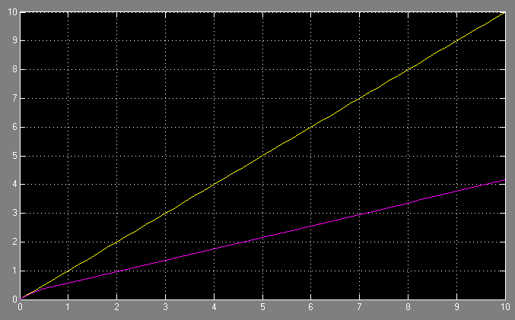

*Fig. 2.7*

**Función de Transferencia a Lazo Cerrado**

**Función de Transferencia a lazo cerrado por Álgebra de bloques:**

*Fig. 3.1*

Siendo:

* Vel=1000rpm=104.7rad/s La velocidad del motor máxima.
* Vref=6V La tensión de entrada para la cual el motor funciona a 1000rpm.
* Qmax=3lts/min=0.05lts/s El caudal máximo que puede entregar la bomba en condiciones normales.
* Qdeseado=2lts/min=0.0333lts/s El caudal deseado que debe entregar la bomba en todo momento.
* =0.166seg Es el tiempo que demora el motor en alcanzar el 63% del valor en régimen.
* =0.5seg.

De la forma zpk:

**Diagrama de ceros y polos del a FT de lazo cerrado en el plano S.**

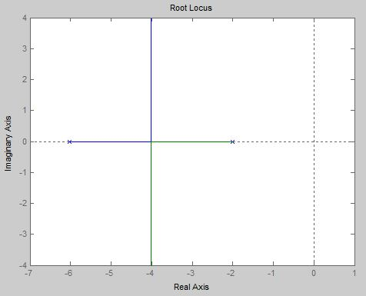

*Fig. 3.2*

**La ecuación característica es de la forma:**

=

**Criterio de Routh-Hurwitz**

R(s) C(s)

*Fig. 3.3*

|  |  |  |
| --- | --- | --- |
| S^2 | 0.083 | 2.5+k |
| S^1 | 0.666 | 0 |
| S^0 | α1 |  |

*α1 debe ser mayor que cero por lo tanto el sistema es estable para cualquier k positivo.*

**Análisis para distintas señales de entrada:**

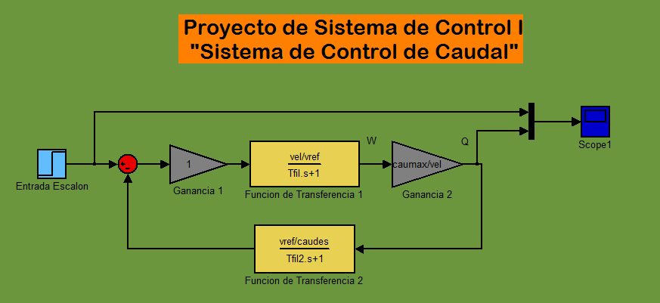

*Fig. 3.4*

Entrada Escalón:

r(t)=1 🡪 R(s)=1/s

Haciendo la transformada inversa de Laplace la salida en el tiempo nos queda:

*Fig. 3.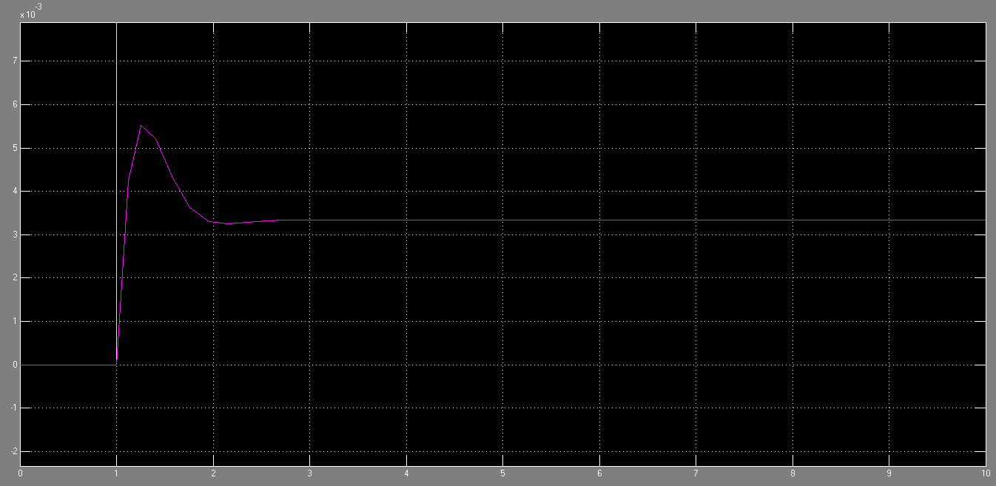5*

En términos de caudal es de la forma:

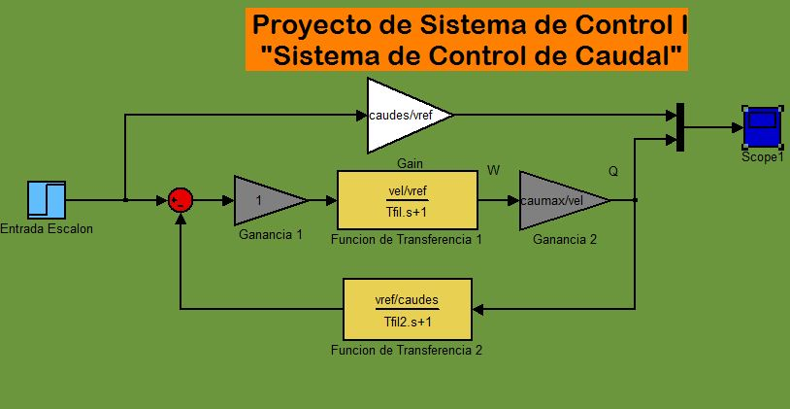

*Fig. 3.6*

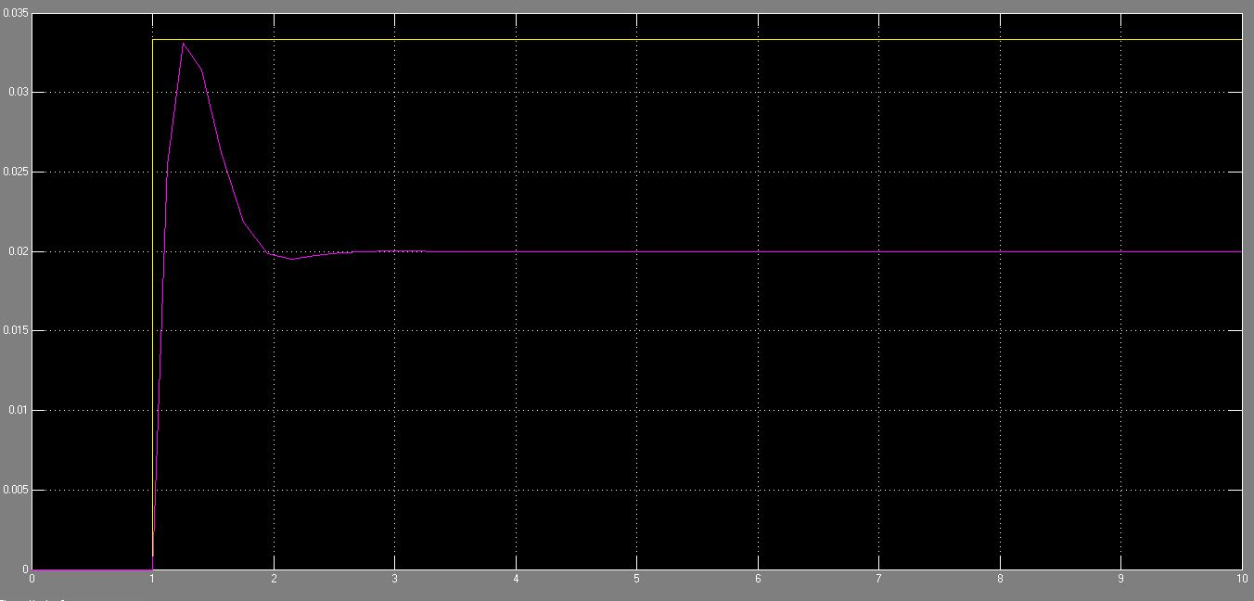

*Fig. 3.7*

* Valor del Escalón: 0.033lts/seg 🡪 Coincide con el Caudal deseado.
* Valor en Régimen: 0.020lts/seg
* Error en Régimen permanente 40% como fue calculado previamente.

Entrada Rampa:

r(t)=1 🡪 R(s)=1/s

Haciendo la transformada inversa de Laplace la salida en el tiempo nos queda:

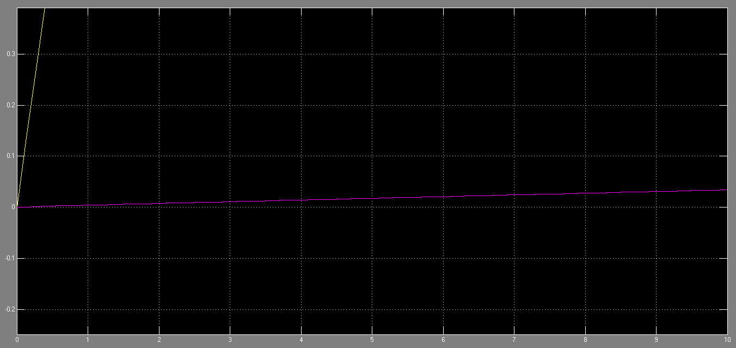

*Fig. 3.8*

**Análisis ante la respuesta al escalón**

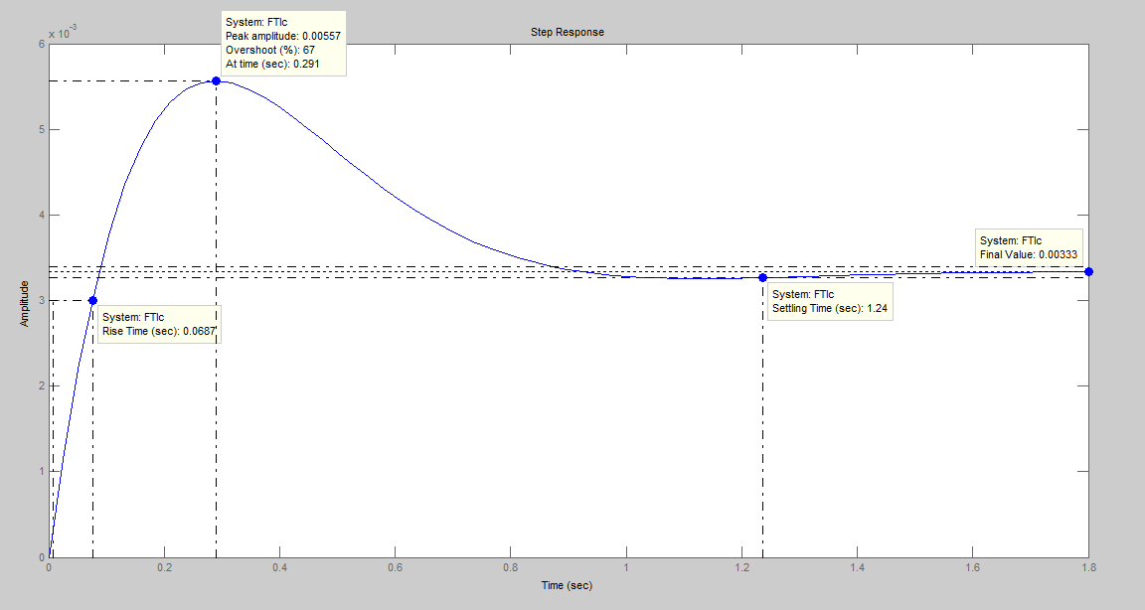

*Fig. 3.9*

* Tiempo de levantamiento: 0.0687s
* Tiempo de Asentamiento: 1.24s
* Sobrepaso: 67%
* Valor final: 0.00333

**Lugar de Raíces**

El diseño por el método del lugar de raíces se basa en dibujar el lugar de las raíces del sistema añadiendo polos y ceros a la función de transferencia en lazo abierto del sistema y hacer que el lugar de las raíces pase por los polos en el lazo cerrado deseados en el plano S. Si el número de polos en lazo abierto es mayor que el número de ceros finitos en tres o más, existe un valor de la ganancia K más allá del cual los lugares de las raíces entran en el semiplano derecho del plano S y, por lo tanto, el sistema puede volverse inestable. Un sistema estable debe tener todos sus polos en lazo cerrado en el semiplano izquierdo del plano S.

*Adición de polos*

La adición de un polo a la función de transferencia en lazo abierto tiene el efecto de desplazar el lugar de las raíces a la derecha, lo cual tiende a disminuir la estabilidad relativa del sistema y el tiempo de asentamiento de la respuesta.

*Adición de ceros*

La adición de un cero a la función de transferencia en lazo abierto tiene el efecto de desplazar el lugar de las raíces hacia la izquierda, lo cual tiende a hacer el sistema más estable, y se acelera el tiempo de asentamiento de la respuesta.

***Reglas para el trazado del lugar de raíces***

Dado

Se utilizaran las siguientes reglas para lugar de raíces:

1. El lugar de raíces es simétrico con respecto al eje real.
2. Las partes del eje real que se encuentran a la izquierda de una cantidad impar de raíces y ceros son “LUGARES DE RAICES”.
3. Para K=0 los lugares de raíces son los polos de
4. Para K=∞ los lugares de raíces son los ceros de o ∞
5. Hay N-M asíntotas
6. Las asíntotas se cruzan en el punto:
7. Los ángulos de las asíntotas son:

r=1,2,3,……,n-m

1. Los lugares de raíces se dividen en los puntos X que cumplan:

El comportamiento dinámico del sistema de segundo orden se describe a continuación en términos de dos parámetros ξ y. Si 0< ξ < 1, los polos en lazo cerrado son complejos conjugados y se encuentran en el semiplano izquierdo del plano S.

El sistema entonces, se denomina “SUBAMORTIGUADO” y la respuesta transitoria es oscilatoria. Si ξ=0, la respuesta transitoria no se amortigua. Si ξ =1, el sistema se denomina “CRITICAMENTE AMORTIGUADO”. Los sistemas “SOBRE AMORTIGUADOS” corresponden a ξ >1. Lo explicado anteriormente se lo puede apreciar en la siguiente figura:

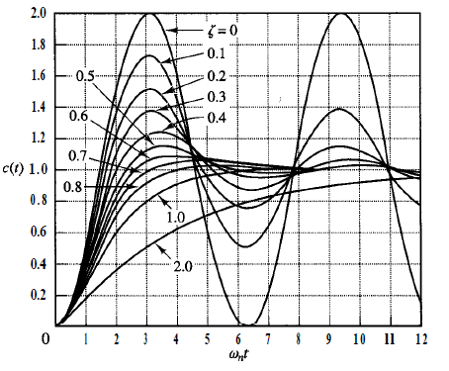

*Fig. 4.1*

**Análisis del lugar de raíces**

Se tiene la función de transferencia de lazo abierto de la siguiente forma:

El cálculo del lugar de raíces mediante MATLAB se destaca en la siguiente figura:

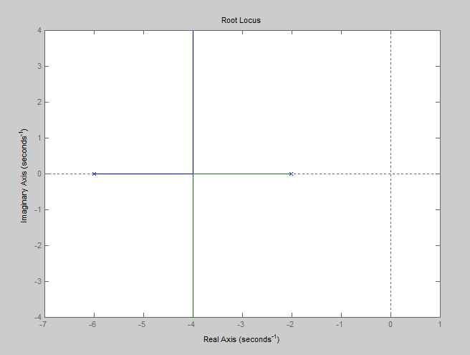

*Fig. 4.2*

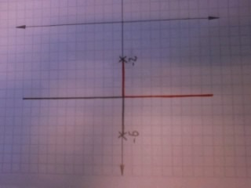

Aplicando las reglas anteriormente mencionadas se realizó el dibujo a mano del lugar de raíces:

*Fig. 4.3*

En la siguiente figura se muestran los valores de ganancia para diferentes kc:

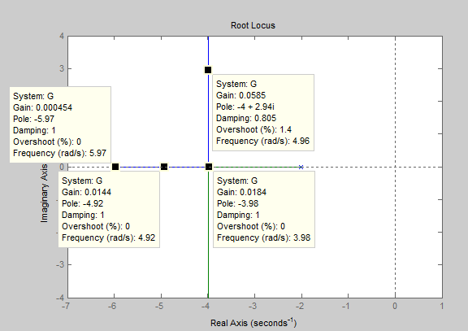

*Fig. 4.4*

Se puede observar en la figura que para una ganancia Kc comprendida entre los valores 0,000454 hasta 0.084 el cos(ϴ) vale uno ,por lo tanto ξ también lo vale y decimos entonces que la respuesta transitoria se amortigua y el sistema es “CRITICAMENTE AMORTIGUADO”.

En cambio para valores de Kc comprendidos entre 0.0184 e ∞ el ángulo nunca llega a valer 90°, por lo que ξ toma valores entre cero y uno. Se define en este caso a este sistema como “SUBAMORTIGUADO”.

Como el cos(ϴ) nunca es cero ni mayor a cero , el sistema no tendrá los casos en que nunca se amortigüe (ξ=0) ni el caso en que el sistema sea “SOBREAMORTIGUADO” (ξ>1) .

**Selección de Kc:**

Se calculó un valor de Kc de manera tal que la relación de amortiguamiento sea de 0,707 y el ángulo de ϴ = 45°.

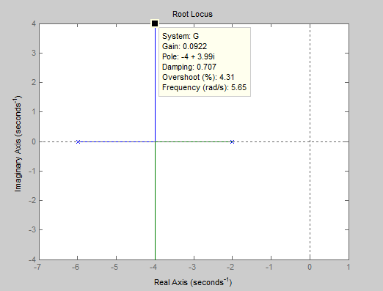

*Fig. 4.5*

Quedando la respuesta al escalón con un sobrepaso menor al 5% pero con un error mayor.

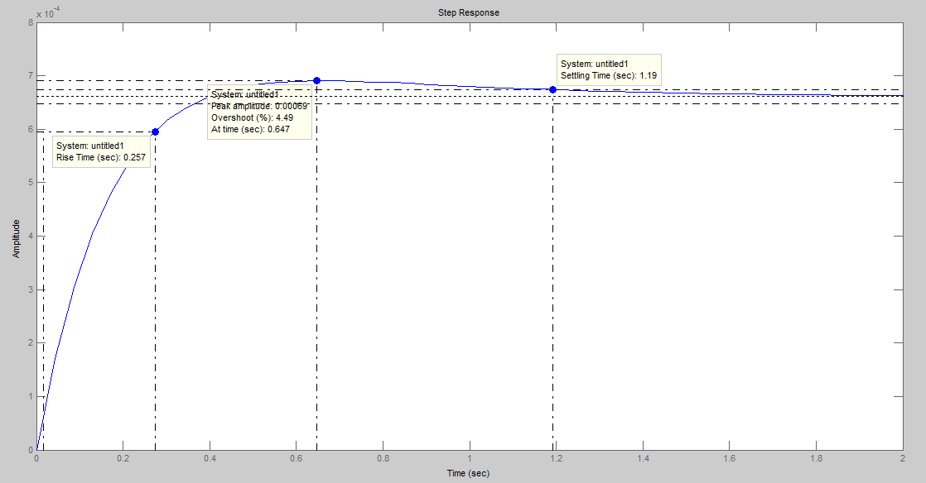

*Fig. 4.6*

* Tiempo de levantamiento: 0.257s
* Tiempo de Asentamiento: 1.19s
* Sobrepaso: 4.49%
* Valor final: 0.000661

El nuevo error en régimen permanente será:

**Tabla comparativa 1:**

|  |  |  |
| --- | --- | --- |
|  | K=1 | K=0.09 |
| Tiempo de levantamiento | 0.0687s | 0.257s |
| Tiempo de Asentamiento | 1.24s | 1.19s |
| Sobrepaso | 67% | 4.49% |
| Valor Final | 0.020 | 0.0039 |
| Error | 0.4 | 0.88 |

*Tabla 4.1*

Se puede apreciar que el tiempo de asentamiento prácticamente no se modifica, pero si altera notablemente el sobrepaso disminuyéndolo y aumenta el error de régimen.

**Compensación utilizando Lugar de Raíces**

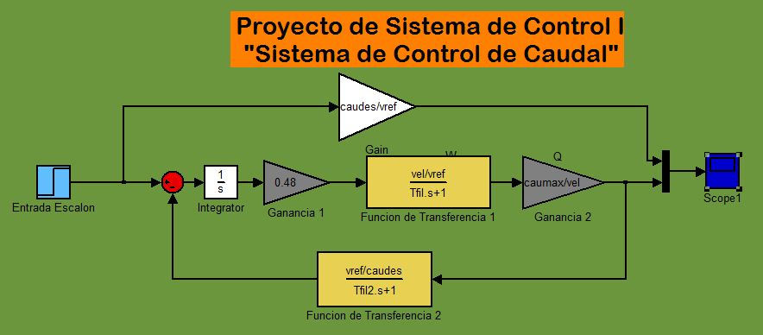Una de las especificaciones del sistema es que tenga un error igual a 0, por eso lo primero que se realizara es colocar un polo en el origen de modo de eliminar este error, pero empeorando el tiempo de asentamiento. También se deberá graficar nuevamente el lugar de raíces y seleccionar un nuevo Kc para que el sobrepasamiento sea menor al 5% (ξ=0.707)

*Fig. 5.1*

El nuevo lugar de raíces es el de la siguiente figura: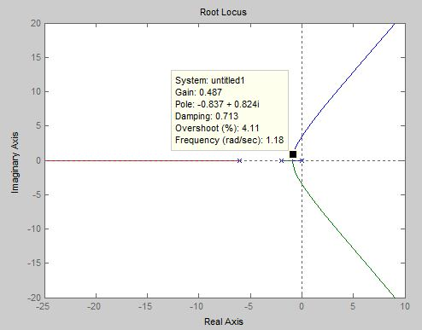

*Fig. 5.2*

La respuesta al escalón que se obtuvo con un kc=0.48 para que el sobrepasamiento sea menor al 5% es la siguiente: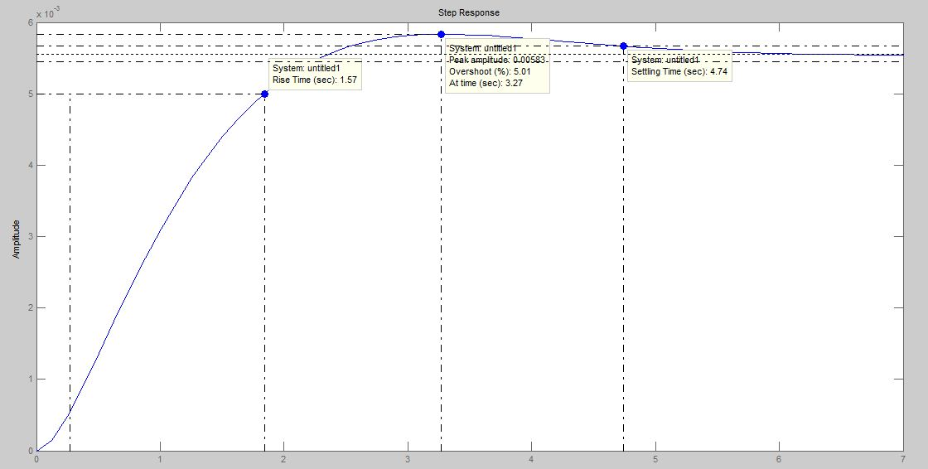

*Fig. 5.3*

En términos de Caudal la respuesta fue la siguiente: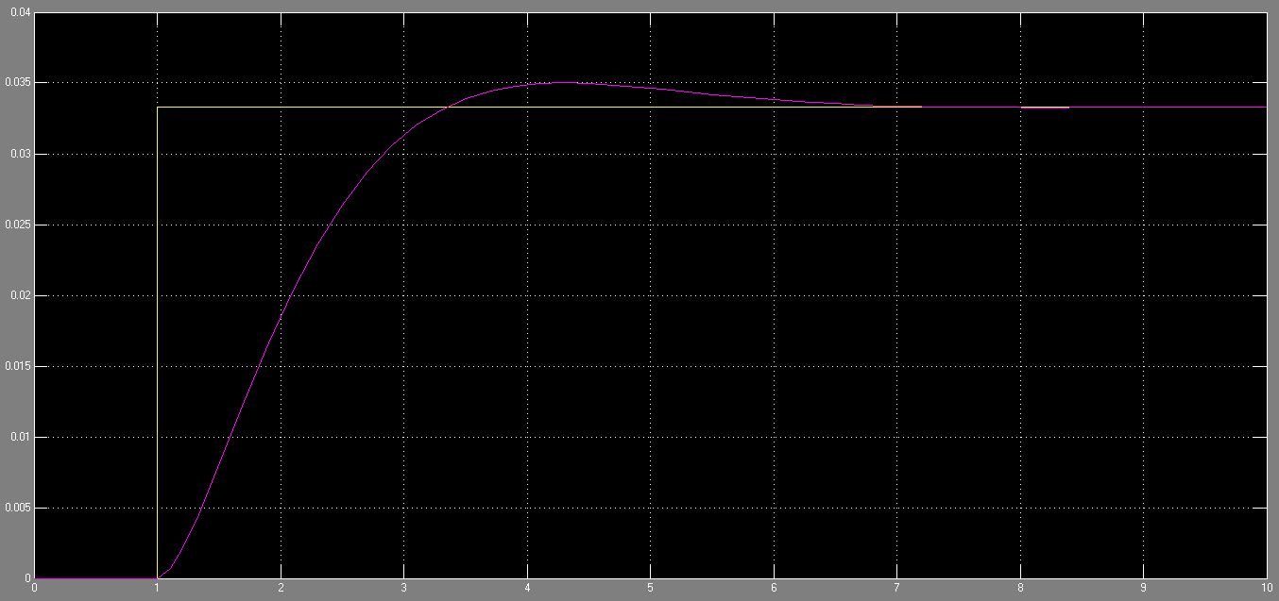

*Fig. 5.4*

Calculo del error:

Ahora se puede hacer una nueva tabla comparativa viendo en que puntos mejoró el sistema.

**Tabla comparativa II:**

|  |  |  |  |
| --- | --- | --- | --- |
|  | K=1 | K=0.09 | Con Polo en el origen y K=0.48 |
| Tiempo de levantamiento | 0.0687s | 0.257s | 1.57s |
| Tiempo de Asentamiento | 1.24s | 1.19s | 4.74s |
| Sobrepaso | 67% | 4.49% | 5% |
| Valor Final | 0.020lts/s | 0.0039lts/s | 0.0333lts/s |

*Tabla 5.1*

Se puede ver que el error mejoró totalmente y que el valor final es el caudal deseado para nuestro sistema, pero el tiempo de levantamiento y el de asentamiento empeoraron notablemente, por eso se decide realizar un compensador en adelanto para mejorar estos dos aspectos.

El siguiente esquema muestra la asignación del compensador y la modificación de la ganancia anterior.

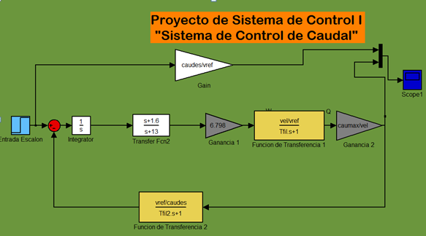

Para realizar el cálculo del compensador en adelanto se eligió tener un tiempo de asentamiento de 1.488 segundos (ts) y un factor de amortiguamiento de ξ=0.707. Para ello se realizaron los siguientes cálculos:

= =

=2.828

La condición de ángulos es:

(Ángulo a aportar)

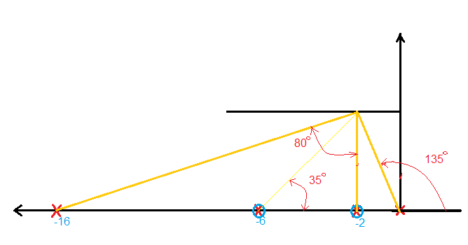

Realizando el lugar de raíces para la función de transferencia de lazo abierto se obtuvo:

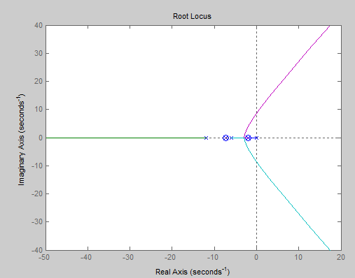

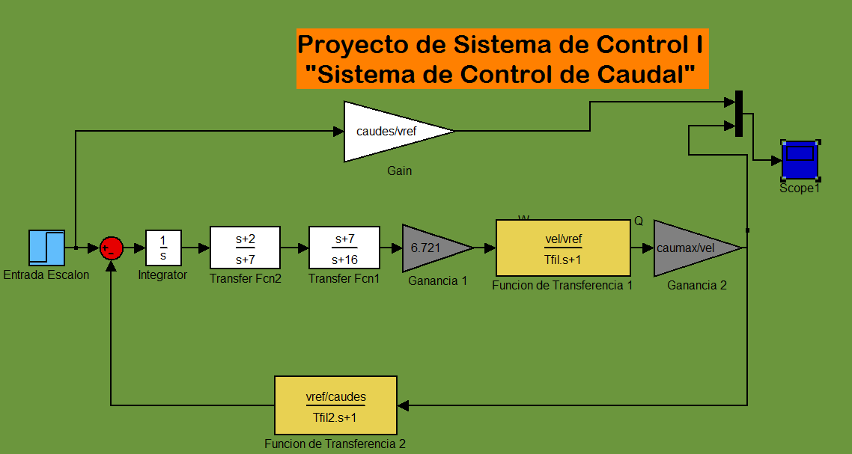

Se entiende que el máximo ángulo teórico es de 90° mientras que el máximo ángulo real es de 60°. Por ello al tener nosotros un ángulo de 97.5° se optó por poner otro compensador ubicando su cero en 7.3 y su polo en 13. El diagrama con los dos compensadores se representa en la siguiente figura:

La respuesta al escalón que con un kc=6.798 para que el sobrepaso sea menor al 5% es la siguiente:

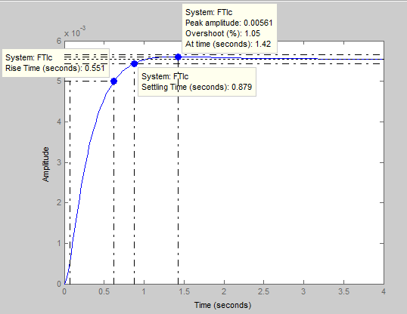

**Tabla comparativa III**

|  |  |  |  |  |
| --- | --- | --- | --- | --- |
|  | K=1 | K=0.09 | Con Polo en el origen y K=0.48 | Con los compensadores |
| Tiempo de levantamiento | 0.0687s | 0.257s | 1.57s | 0.551s |
| Tiempo de Asentamiento | 1.24s | 1.19s | 4.74s | 0.879s |
| Sobrepaso | 67% | 4.49% | 5% | 1.05% |
| Valor Final | 0.020lts/s | 0.0039lts/s | 0.0333lts/s | 0.0333lts/s |

Podemos apreciar que el tiempo de levantamiento y el de asentamiento disminuyeron notablemente al colocar nuestro compensador en adelanto. Es importante resaltar que se mantuvo el sobrepaso deseado (menor al 5%) y que nuestro valor final de litros por segundo es el que se planteó.

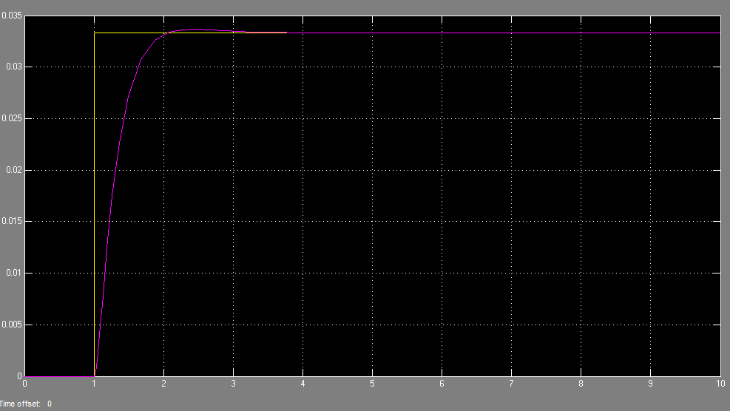

Calculo del error:

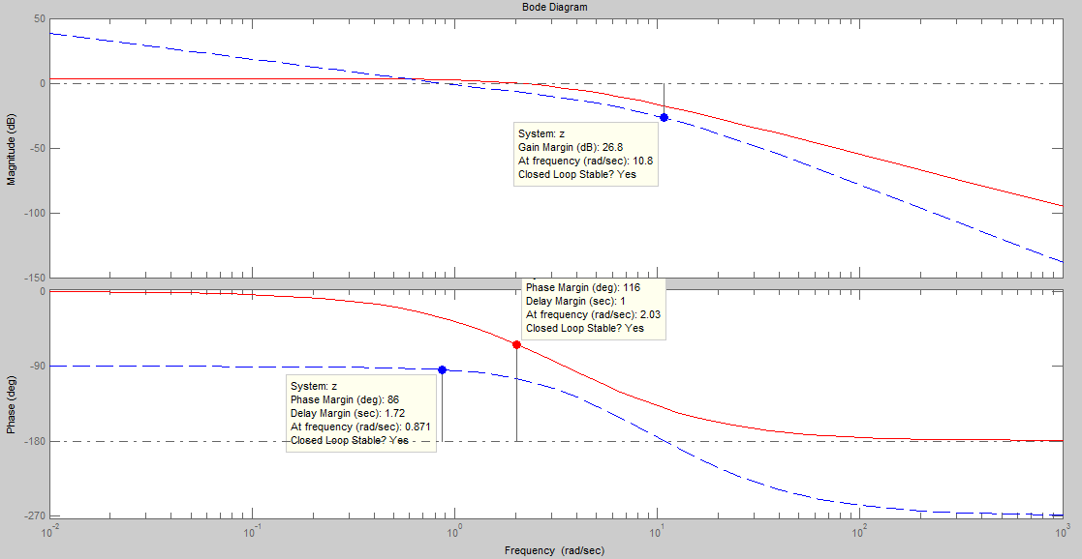**Respuesta en frecuencia**

En la línea continua roja vemos el diagrama de bode a lazo abierto del sistema sin compensar, y en línea de trazos azul graficamos el bode de lazo abierto del sistema compensado.

La forma zpk del sistema sin compensar es:

El margen de fase es de 116°.

La forma zpk del sistema compensado es:

El Margen de fase es de 86° y el Margen de Ganancia es de 26,8dB.

**Conclusión:**

Este trabajo integrador fue muy útil para aprender más a fondo la materia, se tuvo que recurrir mucho a la bibliografía y a la ayuda del profesor para poder comprender bien todos los temas, en cuanto al control de caudal se puede decir que se logró el objetivo buscado mejorando todos los errores y los tiempos de establecimientos, siempre y cuando sepamos a que vamos a aplicar este control, si es para una aplicación de riego seguramente estaría bien, si ahora este es el control de combustible de una turbina jet bueno tal vez habría que mejorarlo más todavía.

**Bibliografía:**

Ogata – Ingeniería de control moderna.

Kuo – Sistemas de Control Automático.